9. Комитет по образовательным программ по специальности «Фармация»
№ | Ф.И.О. | Должность | Фото
 | Кадырбаева Г.М. | Председатель КОП «фармацевт-фармакогност» | 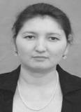
 | Балпанова Д.Т. | Заместитель КОП «фармацевт-токсиколог»
 | Байзолданов Т.Б. | Профессор «фармацевт-токсиколог» | 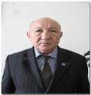
 | Бидасова Г.К. | Секретарь КОП «фармацевт-менеджер»
 | Бошкаева А.К. | Завуч модуля «фармацевт-аналитик»
 | Кунанбаева Г.С. | Доцент модуля «фармацевт-аналитик»
 | Бериккайрова Г.М. | Завуч модуля «фармацевт-фармакогност»
 | Кожанова К.К. | Директор центра практических навыков по спец. «Фармация», «фармацевт-технолог» | 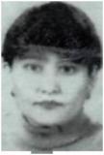
 | Капсалямова Э.Н. | Завуч модуля «фармацевт-технолог»
 | Наурызалиева Ж.Т. | Завуч модуля «фармацевт-менеджер» | 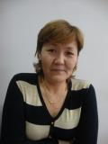
 | Кадырова Д.М. | Завуч кафедры фармакологии | 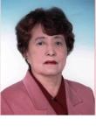
 | Ким И.И. | Доцент кафедры фармакологии
 | Киштибаева А. | Магистрант 1 курса «фармацевт-менеджер»
 | Жакипбеков К.С. | Докторант 2 курса «фармацевт-менеджер»
 | Аюпова Гаухар | Студент ФА-11-402-01к
 | Розиева Камиля | Студент ФА-11-405-02р
 | Жусупова Жазира | Студент ФА-11-405-2р
 | Гунько Н.А. | Испольнительный директор Ассоц.Дист.Фарм.прод.РК работодатель
 | Сермухамедова О.В. | Генеральный директор ТОО «ФитОлеум» работодатель
 | Смаилова Р.Д. | Сотрудник НКЛД на базе НИИ им. Б.Атшабарова работодатель

